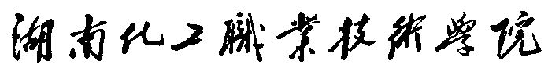

绩效工资岗位系列异动申请表

姓名 |  |  |  | 性  别 |  |  | 出生年月 |  |  | 政治  面貌 |  |  | 申请绩效工资异动年度
现工作  部 门 |  |  |  |  |  | 现工作岗位  (管理、工勤  教师、教辅) |  |  |  |  | 职称 |  |  | 职务
拟申报绩效工资岗位系列（教学科研系列、党政后勤管理系列） |  |  |  |  |  |  |  |  |  |  | 拟申报绩效工资  等级
本人申请 |  |  | 签 字：  年 月 日
所在部门意见 |  |  | 签 章  年 月 日
人事处 意见 |  |  | 同意 同志从 年 月 日至 年 月 日执行 系列 岗位绩效工资。  签 章  年 月 日
院领导  意见 |  |  | 签 章  年 月 日
备注
说明：1、系部主任既可以申请教学科研系列也可以申请党政后勤管理系列。申请教学科研系列的，在完成本职工作的同时还须达到教学科研系列相应档次的岗位要求，完成教学科研系列相应档次总工作量中一定比例的教学工作量（中层正职20%、中层副职30%）和全部的教研教改工作量、科研工作量（不另计酬金），年终从管理、教学两方面进行考核。申请党政后勤管理系列的，主要按党政后勤管理系列的要求进行考核，但系部主任必须完成相应档次教学工作量的30%（此项计酬），并应完成教学科研系列相应档次的教研教改及科研工作量（不另计酬金）。
2、党政后勤管理系列中既具有高校教师资格证又具有高校系列相应专业技术职务的人员，既可以申请教学科研系列也可以申请党政后勤管理系列。申请教学科研系列的，在完成本职工作的同时还须达到教学科研系列相应专业技术职务的要求，完成教学科研系列相应职务工作量中一定比例的教学工作量（中层正职20%、中层副职30%、其他人员40%）和全部的教研教改工作量、科研工作量（不另计酬金），年终从管理、教学两方面进行考核。申请党政后勤管理系列的，主要按党政后勤管理系列的要求进行考核，并应完成该系列相应专业技术职务额定的科研工作量（不另计酬金）。

